Schmitt.sp

#schmitt_circuit

.lib "C:\synopsys\lib\mm0355v.l" tt_5V

.global vdd gnd

*轉態點 2V inv

.subckt inv2 in out

MP out in vdd vdd pch5 l=0.5u w=2.3u

MN out in gnd gnd nch5 l=0.5u w=1.5u

.ends

*轉態點 3V inv

.subckt inv3 in out

MP out in vdd vdd pch5 l=0.5u w=10.4u

MN out in gnd gnd nch5 l=0.5u w=1u

.ends

*轉態點 2.5V inv 雙節點輸入

.subckt inv2.5 inp inn out

MP out inp vdd vdd pch5 l=0.5u w=3.9u m=5

MN out inn gnd gnd nch5 l=0.5u w=1u m=5

.ends

*轉態點 inv back

.subckt inv10 in out

MP out in vdd vdd pch5 l=0.5u w=0.5u

MN out in gnd gnd nch5 l=0.5u w=0.5u

.ends

.subckt buffer in out

MP out in vdd vdd pch5 l=0.5u w=3.9u m=20

MN out in gnd gnd nch5 l=0.5u w=1u m=20

*MP2 mid_out2 mid_out vdd vdd pch5 l=0.5u w=3.9u m=25

*MN2 mid_out2 mid_out gnd gnd nch5 l=0.5u w=1u m=25

*MP3 out mid_out2 vdd vdd pch5 l=0.5u w=3.9u m=30

*MN3 out mid_out2 gnd gnd nch5 l=0.5u w=1u m=30

.ends

X1 in mid_out1 inv3                 *3V_inv

X2 in mid_out2 inv2                 *2V_inv

X3 mid_out1 mid_out2 fb_in inv2.5

*MP fb_in mid_out1 vdd vdd pch5 l=0.5u w=3.9u

*MN fb_in mid_out2 gnd gnd nch5 l=0.5u w=1u

X4 fb_in fb_in bf_in inv2.5

X5 bf_in fb_in inv10                *feedback_inv

X6 bf_in out buffer                 *buffer

Cl out gnd 5pf

vdd vdd gnd 5V

*Vin in gnd dc 1 pulse(0,5,10n,1n,1n,9n,20n)

Vin in gnd pwl 0,0,100u,5,200u,0

.meas tran tr trig v(out) val=0.5 rise=2

+targ v(out) val=4.5 rise=2

.meas tran tf trig v(out) val=4.5 fall=2

+targ v(out) val=0.5 fall=2

.meas tran tdr trig v(in) val=3 rise=2

+targ v(out) val=2.5 rise=2

.meas tran tdf trig v(in) val=2 fall=2

+targ v(out) val=2.5 fall=2

.meas tran pwr avg power

.dc vin  0,6,0.05

.dc vin  6,0,0.05

*.TRAN 10p 45ns

.TRAN 10n 200u

.alter

.lib "C:\synopsys\lib\mm0355v.l" ss_5V

.alter

.lib "C:\synopsys\lib\mm0355v.l" ff_5V

.end

輸出圖：

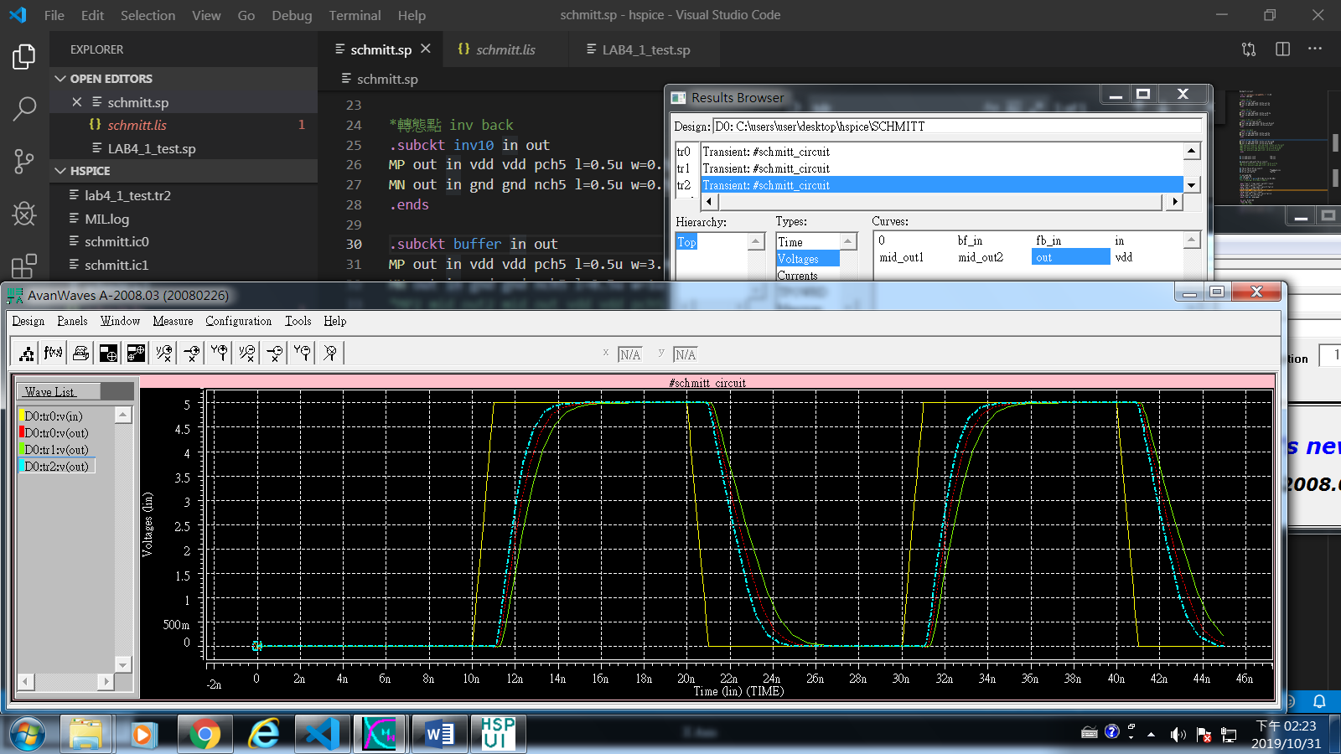

黃：輸入

紅：TT_5V輸出

綠：SS_5V輸出

藍：FF_5V輸出

DC分析 (VH)：

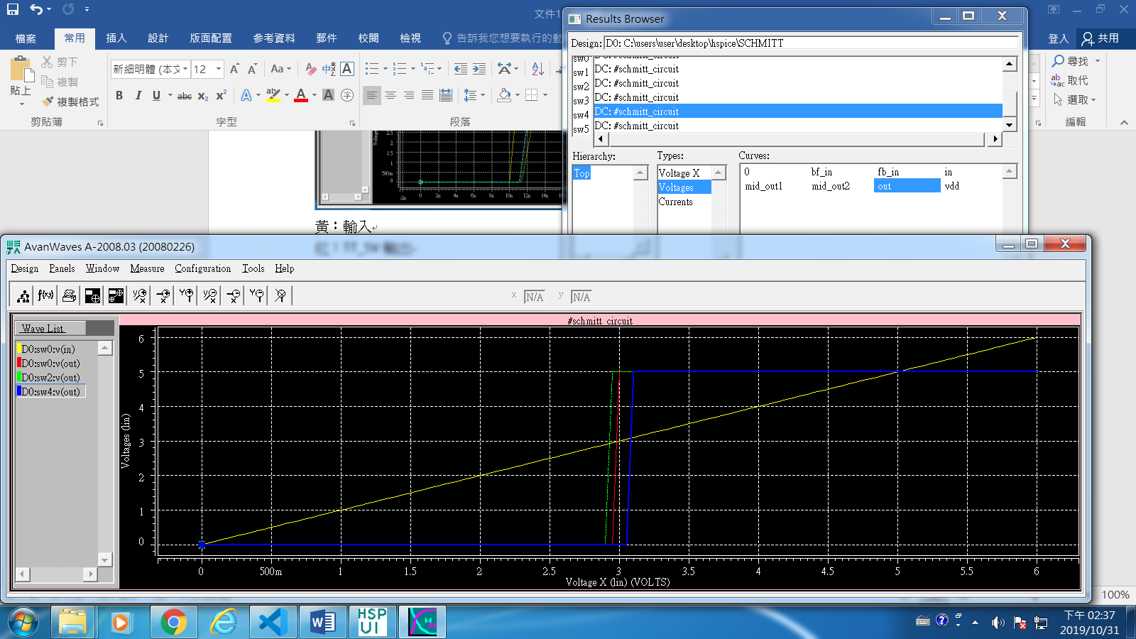

黃：測試輸入

紅：TT_5V轉態

綠：SS_5V轉態

藍：FF_5V轉態

DC分析 (VL)：

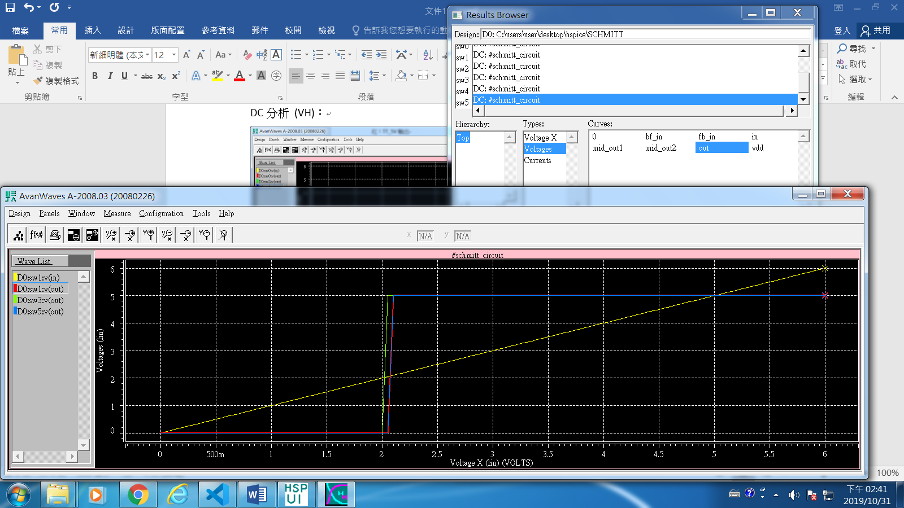

黃：測試輸入

紅：TT_5V轉態

綠：SS_5V轉態

藍：FF_5V轉態

暫態分析 (TT_5V)：

 ******

 #schmitt_circuit

  ******  transient analysis               tnom=  25.000 temp=  25.000

 ******

   tr=  1.9185E-09  targ=  3.3336E-08   trig=  3.1418E-08

   tf=  2.5007E-09  targ=  4.3853E-08   trig=  4.1353E-08

   tdr=  1.5251E-09  targ=  3.2125E-08   trig=  3.0600E-08

   tdf=  1.8153E-09  targ=  4.2415E-08   trig=  4.0600E-08

   pwr=  6.2393E-03  from=  0.0000E+00     to=  4.5000E-08

          ***** job concluded

暫態分析 (SS_5V)：

 ******

 #schmitt_circuit

  ******  transient analysis               tnom=  25.000 temp=  25.000

 ******

   tr=  2.2069E-09  targ=  3.3795E-08   trig=  3.1588E-08

   tf=  2.9354E-09  targ=  4.4442E-08   trig=  4.1507E-08

   tdr=  1.8269E-09  targ=  3.2427E-08   trig=  3.0600E-08

   tdf=  2.1483E-09  targ=  4.2748E-08   trig=  4.0600E-08

   pwr=  6.2474E-03  from=  0.0000E+00     to=  4.5000E-08

          ***** job concluded

暫態分析 (FF_5V)：

 ******

 #schmitt_circuit

  ******  transient analysis               tnom=  25.000 temp=  25.000

 ******

   tr=  1.6460E-09  targ=  3.2933E-08   trig=  3.1287E-08

   tf=  2.1533E-09  targ=  4.3381E-08   trig=  4.1227E-08

   tdr=  1.2825E-09  targ=  3.1883E-08   trig=  3.0600E-08

   tdf=  1.5224E-09  targ=  4.2122E-08   trig=  4.0600E-08

   pwr=  6.2657E-03  from=  0.0000E+00     to=  4.5000E-08

          ***** job concluded